L
Chi ha sfrattato Dio dalla storia?

Rosa Alberoni interpreta gli ultimi tre secoli della cultura occidentale come il tentativo (fallito) di estromettere Dio dal mondo. Da Cartesio a Proudhon al nazismo, la guerra con armi diverse per affermare l’uomo quale unica fede.

E’ come se il padrone di casa fosse messo alla porta dai suoi inquilini. Qualcosa di simile è accaduto a Cristo nella società occidentale. Almeno questa è la metafora sottintesa nell’ultimo libro di Rosa Alberoni, La cacciata di Cristo (Rizzoli, pp. 222, euro 17). Per l’autrice, docente di sociologia allo Iulm di Milano, oggi in Europa il relativismo culturale ha scardinato la morale cristiana. “Ma il declino del Cristianesimo – spiega – è cominciato almeno tre secoli fa. Non è dipeso dalla scienza o dalla tecnica, all’epoca ancora poco sviluppate, ma da una guerra ideologico-religiosa cominciata con l’Illuminismo: per la prima volta si afferma l’idea che il progresso dell’uomo possa avvenire respingendo Dio dal mondo”. Nel pensiero “ateo” dell’antichità non si era mai arrivati a tanto. Neanche nel Rinascimento che pure aveva riscoperto l’individualità: per Leonardo, Michelangelo, Galileo e Newton la scienza era volta a scoprire le leggi con cui Dio ha disegnato l’universo. La Alberoni, seguendo l’insegnamento di Wojtyla, attribuisce la prima frattura alle tesi di Cartesio: “Nella logica del cogito ergo su Dio è un contenuto della coscienza umana”, aveva affermato Giovanni Paolo II. Da Cartesio in poi il libro rilegge tre secoli di pensiero alla luce di un duello contro Cristo lanciato da tre forze: giacobinismo, marxismo e nazismo. Per tutte l’unica fede possibile era quella dell’uomo in se stesso. Una battaglia in principio camuffata e poi sempre più dichiarata. Non l’ha nascosta il socialista Proudhon: “Bisogna cacciare Cristo dal corso della storia”. E nemmeno il nazismo. Uno scontro combattuto non solo con le armi culturali: i cristiani hanno conosciuto ghigliottina, campi di concentramento e di sterminio. La storia ha decretato la sconfitta di queste forze: l’esigenza di sacro è rimasta intatta nell’uomo. Se oggi però abbondano santoni e pratiche magiche è perché, secondo l’autrice, la nostra civiltà è stata scristianizzata. L’amore per il prossimo e la sacralità della famiglia sono rimpiazzati dalla ricerca personale del benessere, del denaro, del piacere immediato. E le manipolazioni genetiche ripropongono la tentazione dell’uomo di sostituirsi a Dio. “Il sapere scientifico, tecnologico, umanistico usiamolo per la vita, per l’uomo”. Rosa Alberoni si appella a tutti, atei e cristiani, ma è a questi ultimi che rivolge un appassionato invito a testimoniare il “vero rivoluzionario della storia”: Cristo. E’ stato l’unico a rispondere alle tre domande che ciascun uomo prima o poi si pone: “Da dove vengo? Chi sono? Dove vado?”. Riscoprire la propria identità di cristiani mette al riparo da quelli che l’autrice definisce “seminatori di zizzania”. Sono coloro che cercano di eliminare Dio dalla storia. “Si potrebbe anche cancellare Cristo dalla mente, siamo liberi – scrive Alberoni . Ma dalla storia no, Non si può scacciare il Creatore dal suo creato”. Come per dire è un’illusione sprangare la porta al padrone di casa. Lui ha tutte le chiavi.
(Antonio Giuliano da “Avvenire” 17.2.2006)

Domenica 12, ore 10,30 Battesimo di Chilese Sharon Sofia e Golin Matteo
le nostre più vive felicitazioni a MARIA NEGRI che compie 111 anni:
in Pensionato ore 14,30 S. Messa; ore 15,30 Concerto in suo onore.
Lunedì 13, ore 20,30 Ascolto della Parola. Venite numerosi!
Martedì 14, Visita del Vescovo al Vicariato di Lonigo
- Ore 9,30 incontro con i sacerdoti del vicariato
- Ore 17,15 incontro con i catechisti della Cresima
- Ore 18,30 S. Messa in Duomo a Lonigo
(invitati speciali i Cresimandi con i familiari e i padrini)
- Ore 20,30 incontro con i giovani del vicariato a Meledo
Mercoledì 15, ore 15,00 Confessioni ragazzi di 2ª media
Giovedì 16, ore 20,30 Consiglio Pastorale Parrocchiale
Venerdì 17, ore 15,00 S.Messa e Via Crucis (animata dai fanciulli di 4ª elem.)
ore 16,00 frà Luca, cappuccino incontra i bambini di 4ª elem.
ore 20,30 “ “ “ “ i Genitori dei Comunicandi
Sabato 18, Confessioni per tutti in chiesa. Non trascurate questo Sacramento.
ore 19.00 S. Messa per defunti Alpini e poi Cena sociale a Pozzolo.
----------------------------------------------------------------------------------------------------------------------------------------
Pulizie della Chiesa, mercoledì 15 ore 9,00: Benedetti Rosetta – Chizzolin Adriano – Pellizzari Antonia – Rossetto Maria – Rossi Graziella – Vinante Antonella
Pulizie aule di catechismo, martedì 14 ore 14,30: Ferrari Fabiola in Massignan – Segato Franca in Dalla Tomba
-------------------------------------------------------------------------------------------------------------------------Visita e Benedizione delle famiglie: vie Meledo Alto, Bisognin, Vanderia
-------------------------------------------------------------------------------------------------------------------------
E’ nata una bambina e si chiama Gaia
Le nostre campane hanno suonato a festa per la nascita di Gaia, figlia di Mozzato Adriano e Vinante Graziella, via Agricoltura 21.
Le nostre più vive felicitazioni a mamma e papà!
Ritiro di Quaresima a Villa S. Carlo di Costabissara: lunedì 27 marzo
Abbiamo organizzato un viaggio in pullman per favorire la partecipazione al Ritiro spirituale in preparazione alla Pasqua a Villa S. Carlo di Costabissara. La partenza è prevista per le ore 13,45 e il rientro per le ore 18,30-19,00 circa.
Iscriversi presso il centro parrocchiale e i negozi Zambon e Prima Moda.
----------------------------------------------------------------------------------------------------------------------------------------

Gita - Pellegrinaggio ai luoghi cari a Papa Benedetto XVI,

a Monaco e ai Castelli della Baviera

Sabato 22, domenica 23, lunedì 24 e martedì 25 aprile 2006
C’è solo qualche posto ancora disponibile: affrettatevi!

Quota individuale di partecipazione: euro 355,00 con 50 partecipanti.
Acconto euro 55,00 all’iscrizione e saldo entro il 2 aprile 2006.
Per le iscrizioni rivolgersi a don Demetrio Guarato, Meledo, tel. 0444/820808.

Posta Prioritaria di Tonino Lasconi
Amore e amicizia,
consolazione di chi resta

Caro don Tonino, sono un ragazzo di 14 anni, ti scrivo per chiederti un tuo parere sulla morte. Questa settimana hanno fatto il funerale della mamma di un mio carissimo amico e compagno. La mia domanda è questa: “Perché il Signore permette la morte di una giovane mamma?”. Io sono molto triste per il mio amico. Come posso consolarlo? Cosa posso dirgli? Ti ringrazio della tua risposta che aspetto con ansia. Ciao da Luca.

Caro Luca, la tua domanda è la domanda di tutti gli uomini. La risposta che posso darti e che so darti è quella della Bibbia. Dio non voleva la morte così come noi la conosciamo: crudele, ingiusta, straziante. Il nostro addio a questa vita sarebbe dovuto essere un passaggio sereno alla vita eterna. Purtroppo il peccato ha rovinato tutto e la morte è diventata lo strazio crudele che ha colpito il tuo amico e la sua famiglia. Questa risposta non ci soddisfa, ma non ce n’è un’altra. Certo, Dio potrebbe intervenire in certi casi particolarmente strazianti, e a volte lo fa. Gesù, quando stava in mezzo a noi, lo ha fatto tre volte: con la dodicenne figlia di Giairo, con il giovane figlio della vedova di Nain, con il suo amico Lazzaro. Ma soltanto per farci capire che la morte non è la fine di tutto. Se lo facesse sempre, sconvolgerebbe l’ordine delle cose. Non potendo fare questo cosa fa Dio? Sta vicino a chi muore e a coloro che vengono privati della sua presenza per sostenerli in questo difficile momento. Di più! Portando i morti a vivere con sé, li fa continuare a vivere accanto alle persone care rimaste sulla terra. Perché Dio è presente dovunque, in cielo, in terra e in ogni luogo, quindi accanto a noi. E i nostri morti sono presenti dovunque insieme a lui, quindi anche accanto a noi. Questo puoi dire al tuo amico: la sua mamma continua a essergli vicino, a volergli bene e a sostenerlo. Come prima e più di prima, perché adesso non è più limitata dal tempo e dallo spazio. Se pregherà per lei e insieme a lei, sentirà la sua presenza materna. Per il resto, al tuo amico non devi dire tante cose. L’importante è che tu gli stia vicino e che lui possa contare sempre su di te. Caro Luca, di più non so dirti. Tutto quello che non riusciamo a capire lo capiremo dopo. Soltanto dopo capiremo che Dio è buono e giusto anche quando ci sembra il contrario. Questo, da lassù, ora ha capito la mamma del tuo amico, che adesso aiuterà il figlio e il marito non a capirlo, ma a crederlo. (da “Popotus, 9-03-2006)

Altre informazioni visitando il sito della parrocchia: www.meledo.it
Hanno collaborato: Don Demetrio, Giancarlo, Giuseppe
Venerdì 17 marzo, alle ore 20.30, ci sarà Neris

MELEDO - PARROCCHIA DI S. MAURIZIO

II Domenica di Quaresima
N. 485 – 12 Marzo 2006

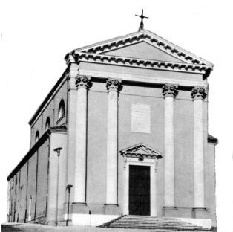

Uscì una voce dalla nube: “Questi è il Figlio mio prediletto; ascoltatelo!”.
(Mc 9,7)

Gesù trasfigurato è il vero volto di Dio e dell’uomo. Il Padre lo proclama “il Figlio” ed invita ad ascoltarlo per diventare come lui.
La Quaresima è tempo dell’ascolto della parola di Dio. Sia un ascolto orante che diventa vita cristiana nella fede.
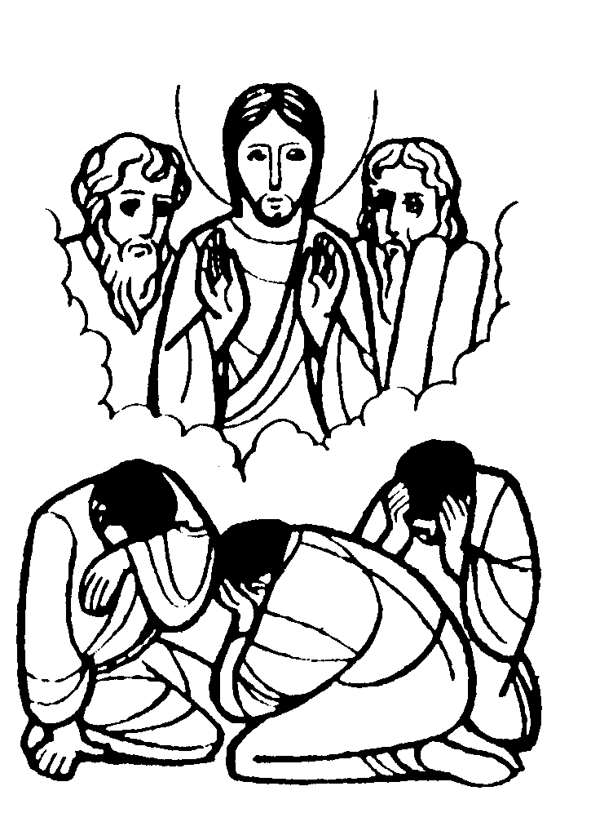

DOMENICA 12: 2ª di Quaresima Ss. Messe festive ore 8:00 –10:30
Ore 10, 30 def. a. Naletto Rino; Rancan Francesco; fam. Magnani Pozza

Ore 10,30 Battesimo di Chilese Sharon Sofia e di Golin Matteo

LUNEDI’ 13: S. Patrizia ore 19,00 S. Messa
Def 7º Salvadore Battista

MARTEDI 14: S. Matilde ore 8,30 S.Messa e Adorazione
Visita del vescovo al Vicariato di Lonigo

MERCOLEDI’ 15: S. Luisa de Marillac ore 8,30 S. Messa

GIOVEDI’ 16: S. Taziano ore 19,00 S. Messa

VENERDI’ 17: S. Gertrude ore 15,00 S. Messa
Ore 15,30 Via Crucis in chiesa (animata dai fanciulli di 4ª elementare)

SABATO 18: S. Cirillo di Gerusalemme S. Messa festiva ore 19,00
Def. Mastrotto Antonio; Gonzato Antonio;Negro Sergio; Brun Attilio; Giacomello Ettore e Pasin Natalina; Tregnaghi Bruno e Dal Grande Angelo; def.ti Alpini.

DOMENICA 19: 3ª di Quaresima Ss. Messe festive ore 8,00 –10,30
Ore 8,00 def. Pettena Maria; def.ti classe 1936
Ore 10,30 def. a. Grana Marcellina; Nastellis Tullio; fam. Rancan;
Maule Giuseppe e Celadon Angela.

